106未成年懷孕社區宣導計畫書

2017年「愛的進行式」青少女系列活動

【聯 絡 人】 勵馨基金會
社工督導 林容
社 工 員 陳宣蓉、張雅晴
【聯絡電話】 (04)22239595
【聯絡傳真】 (04)22297109
【聯絡地址】 (40343)台中市西區三民路1段174號11樓
- 緣起
勵馨基金會(以下簡稱勵馨)自2000年開始即因為關注非預期懷孕而衍生的社會現象而投入非預期懷孕的服務中；臺中市政府社會局(以下簡稱本局)在提供弱勢家庭服務中亦發現許多未成年懷孕之個案，但因相關服務體系仍不健全，因此常無法提供是類個案完善之服務，也因此開啟了雙方合作之契機。
勵馨台中分事務所設有未婚懷孕的安置服務、承接全國未成年懷孕諮詢專線及收出養的服務等，在這樣配備齊全及資源豐富的狀況下，非預期懷孕的社區關懷也跟著運作有10年的時間；勵馨以「家庭」為服務核心，協助選擇留養的小爸媽們預備他們所建立的新家庭，也針對多元的需求提供協助，為孩子預備一個安全的成長環境，給予他們一個充滿希望與愛的未來。
在服務的過程中，亦了解到社會大眾對於青少女懷孕仍存在許多疑問與偏見，本局與勵馨共同合作，辦理社區宣導相關活動，讓青少女有屬於他們的活動，促使社會大眾理解青少女懷孕的處境，讓愛能從中延續，傳達到每位小媽媽、小爸爸心中。

- 目的
一、藉由舞台活動為青少女宣導揭開序幕，於宣導活動中展現青少女的活力與價值。
二、於社區宣導攤位中結合各種有關青少女懷孕議題，透過互動方式，增進青少女/男了解青少女懷孕可能形成的原因，以及所面臨的處境。
三、透過社區宣導使青少女/男了解懷孕後求助的管道以及協助的方式。
四、藉由青少女社區宣導活動執行成果，促使青少女/年族群正視及看見的青少女懷孕對未來的影響性。

貳、辦理單位
一、主辦單位：臺中市政府社會局
二、承辦單位：財團法人勵馨社會福利事業基金會台中分事務所
三、贊助單位：台中市公彩盈餘補助、國際匯豐

參、與會對象
一般民眾及青少女/年

肆、地點及時間
一、地點：台中一中商圈水利廣場
二、時間：106年6月10日(六)下午15：30-17：30辦理
- 實施內容及方式
一、活動期程
項目 | 期程 | 執行方式
宣傳通路 | 106/5/10-106/6/9 | - 海報及酷卡：高中職以上的學校(拜會教育局請其協助以公文型式寄送)、青少年較常光顧的愛馨店家(請同工協助送傳)、一中街附近定點張貼、水利大樓樓上的補習班、聯繫會議時請各網絡協助發送張貼。  - PPT內容：集中五月份有至學校教宣的場次，進行活動說明。  - FB-台中愛馨人：結合會內即有的網路通路進行活動宣傳。
活動計畫 | 106/6/10 | 一、街頭宣導：結合相關網絡資源及單位辦理一場中型的活動式宣導。透過街頭闖關等方式與民眾傳達青少年交往觀念及小爸媽可能面臨之困難，增進民眾理解、正向看待意外懷孕的小爸媽。  二、文宣宣導：於街頭宣導活動中發送酷卡或可延續使用的文宣品，以增加青少女/年對懷孕的認識，也提昇遇到問題時可即時求助。  三、舞台宣導：目前擬邀五組青少年團體來進行舞台活動，並藉由舞台效果將青少年女之精神傳達給社會大眾。

二、當日活動流程(含前置場佈及後續場復)
進行時間 | 活動目的 | 活動內容 | 主責同工 | 配合單位
13：30-14：30  (60分) | 硬體場佈 | 桌椅、音響設備、海報、舞台工程、帳棚、電力、闖關道具、看板、宣導品等。 | 陳宣蓉
14：30-15：20  (50分) | 軟體場佈與確認 | 1.各關關卡設置及服務台、兌獎區佈置。  2.提醒工作人員相關事項、舞台工作人員預備及工作內容確認。 | 張雅晴 | 勵馨相關方案、台中各局處
15：20-15：30  (10分) | 暖場 | 舞台撥放音樂及開場準備 | 陳宣蓉 | 音控
15：30-17：30  (2小時) | 宣導活動 | - 舞台活動：方案介紹、活動表演  - 闖關活動：11關關卡及禮物包(擬收集各單位的宣導品)兌換  - 服務台：負責闖關卡發送及相關方案DM、文宣擺放(志工多時可流動發送)  - 成效評估：於禮物包兌換區設計成效評估板進行。 | 陳宣蓉  張雅晴 | 表演單位(邀請中)  設關單位(性騷方案、青少女懷孕、全國專線、收出養方案、青少年就業、女兒館等及其他局處單位邀請中)
17：30-18：30  (1小時) | 結尾 | 1.進行攤位場地復原、收拾相關器材及宣導物品。 | 陳宣蓉(舞台)  張雅晴(攤位)

三、當日活動細流
時間 | 活動目的 | 內容細流 | 人力配置 | 備註
13:30-14:30  (1小時) | 硬體場佈 | 確認廠商已到位並佈置硬體設備。  舞台區：舞台工程、電力、音響設備、看板、帆布  攤位區：帳棚、桌椅、關卡看板
14：30-15：20  (50分) | 軟體場佈 | 舞台區：確認麥克風、主持人、表演團體、方案介紹人、音控設備等到位  攤位區：  - 服務台-闖關卡、服務DM、醫藥箱  - 獎品兌換區/問卷區-禮物包、問卷板  - 闖關區-11區的設關人力及道具  - 志工人力-人力到齊並分配工作
15：20-15：30  (10分) | 暖場 | 舞台撥放音樂(音控)  主持人預備  開場團體預備 | 陳宣蓉  主持人  音控人員
15：30-17：30  (2小時) | 宣導活動 | ◎舞台區(共120分鐘)  開場表演(5分鐘)  主持人(5分鐘)  致詞-貴賓、主任(10分鐘)  Part1：方案宣導(35-40分鐘)-全國專線、青少女懷孕、收出養、就業、性騷擾、就業、女兒館(除性騷擾防治及女兒館10分鐘外，其餘皆為5分鐘)  Part2：社團表演(60分鐘)-擬邀請學校社團或是相關表演團體(ex：熱舞、調酒、歌唱等)  *方案宣導及活動表演串插進行。  舞台區的設備：  1.手拿麥克風*4  2.耳戴式麥克風*5  3.麥克風架  4.桌子(若有調酒表演可能需要) | 陳宣蓉  致詞者  表演團體  方案報告人 | 舞台人數：靜態5-8人，動態活動3人為限。
15：30-17：30  (2小時) | 宣導活動 | ◎攤位區(方案/單位-主題)  桌子，1帳棚1張共10張(2關共用)  椅子，1帳棚3張共30張(2關共用)  服務台：DM諮詢、闖關卡領取處  闖關區：  1.全國專線、安置-妊娠體驗  於肚前綁上枕頭並著孕婦裝開始進行闖關，完成所有關卡後兌換完禮物後回到關卡區缷裝。  枕頭30個、孕婦裝15件、繫繩1梱(如自有背後背包者亦可前背取代枕頭  2.出養-育兒技能(泡奶、穿衣、包尿布)  於2分鐘內能完成泡奶、穿衣及換尿布事宜。泡奶以口述步驟及方式、穿衣及尿布為實作。  不同牌的奶粉2罐(最好匙量不同)、紗布衣2件、外衣2件、娃娃2個、尿布10片、錄有小孩哭聲的手機1支、定時器2個  3.收/出養-兒童發展概念  設計填空看板，請闖關者完成填空。  題目：孩子幾個月會抬頭、喝奶粉的孩子幾個月可吃副食品、孩子幾個月會坐、孩子幾個月會翻身、孩子幾個月會走路等等(約8-10題)  題目看板與數字卡2組  4.收養-居家安全概念  設計是非看板，請闖關者完成。  題目：孩子同睡是否安全、因為天冷幫孩子蓋大人蓋的被子比較暖和、四個月的小孩還不太會翻身所以放在桌上沒關係、不能單獨把還不會坐的小孩一人獨留澡盆中等等(約8-10題)  題目看板與○Ｘ卡2組  5.就業-工作v.s經濟概念  6.性騷擾-身體界線  7.女兒館-性別概念  8-11.供外單位擺攤設關：衛政、社政、勞政、教育、民政等。  獎品兌換區：  1.滿意度/成效回饋板：民眾可透過貼紙反應對於此次參與的想法，以增進後續活動辦理調整與改善空間，滿意度成效回饋題目如附件。  2.兌換禮物包：完成滿意度回饋及闖關卡者即可進行兌換。  (禮物包內容：出席單位的宣導品、酷卡、機構簡介等) | 張雅晴  各關單位代表2-3位，本會方案主責窗口 | 舞台人數：靜態5-8人，動態活動3人為限。
15：30-17：30  (2小時) | 宣導活動 | ◎街頭宣傳(志工人力10人)  以活動據點為中心，放射型放送酷卡宣傳(1330-1500) | 林容  以2-3名志工為一組，預計 2-4組 | 舞台人數：靜態5-8人，動態活動3人為限。
17：30-18：30  (1小時) | 場復 | - 各攤位場地復原、收拾相關器材及宣導物品。  - 發膳食

四、場地平面圖
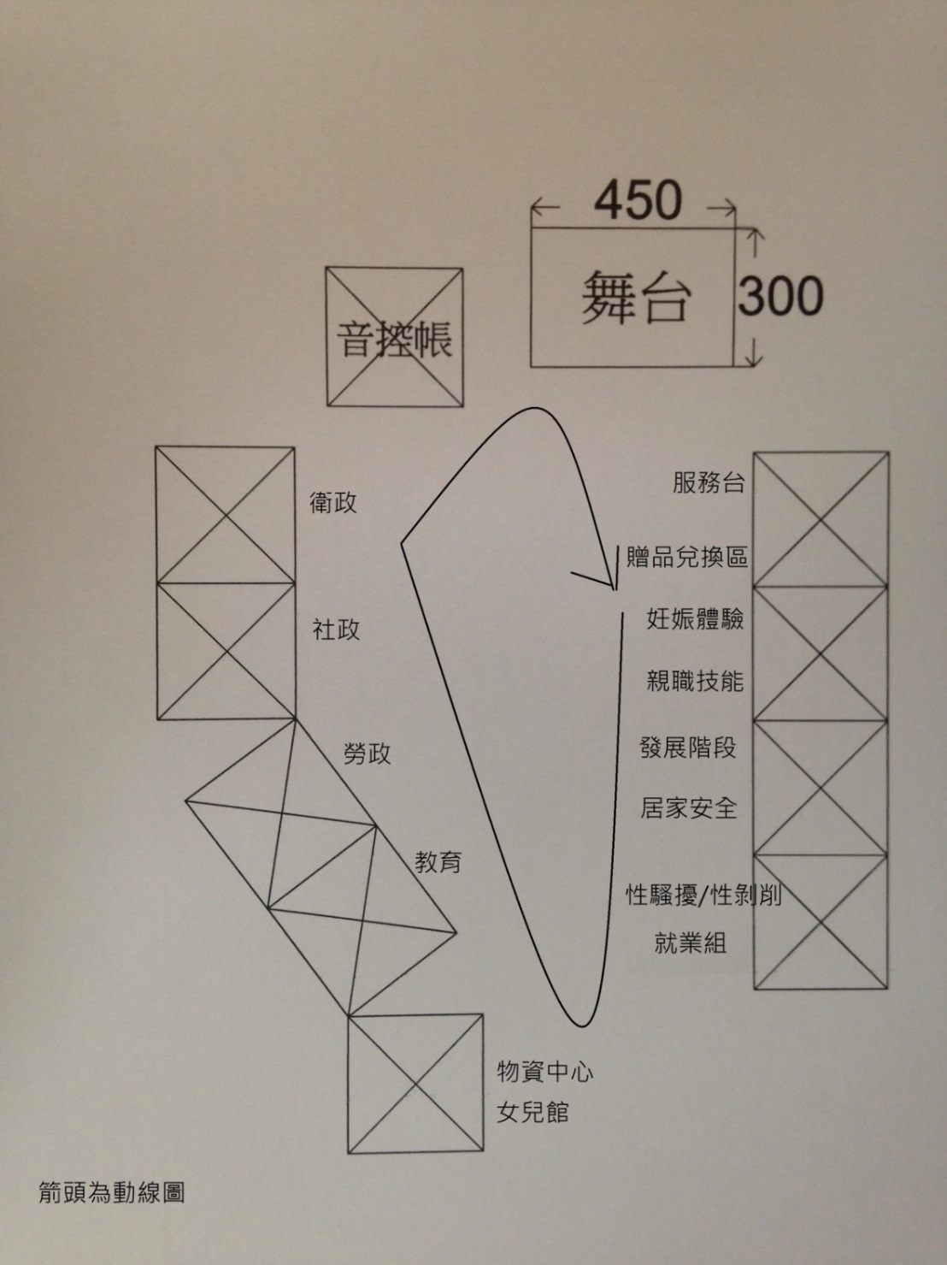
陸、活動進度表
一、計畫推行期：由106年01月至106年8月
二、計畫的時程表
月份  項目 | 1 | 2 | 3 | 4 | 5 | 6 | 7 | 8 | 9 | 10 | 11 | 12
1.計畫書的撰寫 | * | *
2.場地確認 |  |  | *
3.經費確認 |  |  | *
4.器材詢問及確認 |  |  | * | *
5.表演單位確認 |  |  |  | * | *
6.印刷確認 |  |  |  |  | *
7.人力確認 |  |  |  |  | * | *
8.活動執行 |  |  |  |  |  | *
9.檢討會議 |  |  |  |  |  | *
10.成果報告及核銷作業 |  |  |  |  |  |  | * | *

玖、預期效益
- 社區宣導活動預計發送出1,000份的活動宣傳DM及青少女活動節目酷卡，讓青少女/男了解懷孕後求助的管道以及協助的方式。
- 社區宣導攤位中有70%的青少女/年透過互動方式，增進青少女/男了解青少女懷孕可能形成的原因，以及所面臨的處境。
- 藉由青少女社區宣導活動執行成果，促使70%青少女/年族群正視及看見的青少女懷孕對未來的影響性。

拾、經費概算
(略)

